İçindekiler
1 BAŞLARKEN
1.1 güvenlik önlemleri
1.2 telif hakkı koruması
1.3 Paket içeriği
2 ANA ÜNİTENİN GÖRÜNÜŞÜ
2.1 önden görünüş
2.2 sağdan görünüş
2.3 soldan görünüş
2.4 alttan görünüş
3 2. MONİTÖRÜN GÖRÜNÜŞÜ
3.1 ÖNDEN GÖRÜNÜŞ
3.2 SAĞDAN GÖRÜNÜŞ
3.3 ALLTAN GÖRÜNÜŞ
4 uzaktan kumandanın genel görünüşü
4.1 BUTON TANIMI
4.2 UZAKTAN KUMANDANIN PİLLERİNİN TAKILMASI
5 SİSTEM BAĞLANTILARI
5.1 tv’YE BAĞLAMA
5.2 AMPLİFİKATÖRE BAĞLAMA
5.3 KULAKLIĞA BAĞLAMA
5.4 AC ADAPTÖRÜNE BAĞLAMA
5.5 ARABA ADAPTÖRÜNE BAĞLAMA
5.6 ANA ÜNİTEYE BAĞLAMA

6 BATARYA PAKETİ İŞLEMLERİ
6.1 BATARYA PAKETİNİN TAKILMASI/ÇIKARILMASI
6.2 BATARYA PAKETİNİN şarj edilmesi
7 YAZILIM UYUMLULUĞU
7.1 uyumlu disk formatı
7.2 Disk bakımı
8 çalıştırma
8.1 çalıştırmadan önce
8.2 ekran en-boy oranı
9 DVD Disk yeniden oynatma işlemleri
10 CD DİSK YENİDEN OYNATMA İŞLEMLERİ
11 JPEG DOSYASI GÖRÜNTÜLEME İŞLEMLERİ
12 Sİstem KURULUMU
13 KAYIŞ KULLANIMI
14 SORUN GİDERME
15 EK
15.1 ÜRÜN SPESİFİKASYONU
15.2 TEKNİK DESTEK VE GARANTİ BİLGİLERİ
15.3 yasal uyarı

 |  | 
 | DİKKAT
ELEKTRİK ÇARPMA RİSKİ
AÇMAYINIZ!
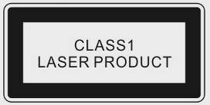
Bir eşit kenar üçgenin içinde, ucunda ok bulunan şimşek işaretinin amacı, kullanıcıyı ürünü kasası içinde, insanlar için elektrik riski teşkil etmeye yetebilecek büyüklükte izole edilmemiş, “tehlikeli gerilim” bulunduğu konusunda uyarma amacını güder.
Bir eşit kenar üçgenin içindeki ünlem işareti, kullanıcıyı cihazla birlikte bulunan metinde önemli bir çalıştırma ve bakım (servis) talimatı bulunduğu konusunda uyarma amacını güder.
UYARI:
Cihaz, açıldığında lazer ışınımı yayar. Doğrudan lazer ışınına BAKMAYINIZ.
UYARI:
- Ürün, düşük enerjili bir lazer cihazı ile donatılmıştır. Lazer cihazının kalitesinden emin olmak için, kasayı AÇMAYINIZ veya üniteyi onarmaya teşebbüs etmeyiniz. Lütfen gereken herhangi bir onarım için yetkili servisle temasa geçiniz.
- Elektrik çarpması riskini azaltmak için, kapağı ÇIKARMAYINIZ. Cihazın içinde kullanıcı tarafından onarılabilecek herhangi bir parka bulunmamaktadır. Onarım için kalifiye bir onarım personeline başvurunuz. Onarımdan önce veya uzun süre boyunca kullanılmayacağı durumlarda cihazın fişini prizden çekiniz.
- İmalatçı, imalatçı veya yetkili kurumun onayı olmaksızın üründe yapılacak herhangi bir değiştirme işleminden kaynaklanabilecek herhangi bir hasardan sorumlu tutulmamalıdır.

- Başlarken
Bir mobil dijital ortam merkezi olan Prestigio PPDP 370 Twin’I satın aldığınız için teşekkür ederiz. Mükemmel bir seçim yaptınız ve umarız cihazın heyecan verici özelliklerinin tadınızı çıkarırsınız. Lütfen ürünü kullanmadan önce, kullanım kılavuzunun tamamını dikkatli bir şekilde okuyunuz ve ürünün bütün özelliklerinden tam olarak yararlanabilmek için kullanım kılavuzundaki prosedürlerin hepsini uygulayınız.

  - Güvenlik Önlemleri
Lütfen Prestigio PPDP 370 Twin’i kullanmadan önce, bütün güvenlik uyarılarını okuyunuz. Cihazı doğru şekilde çalıştırmak için, lütfen bu kılavuzda belirtilen bütün prosedürleri uygulayınız.

Uyarı: Bu işaret, göz ardı edilirse veya doğru şekilde yapılmazsa, cihazı çalıştıran personelin ciddi şekilde yaralanmasına veya cihazın hasar görmesine neden olabilecek işlemleri belirtir.

- Cihazın bu kılavuzda belirtilmeyen herhangi bir parçasını çıkarmaya veya değiştirmeye teşebbüs etmeyiniz.
- Cihazı su veya başka sıvılarla temas ettirmeyiniz. Cihaz hiçbir şekilde sıvı geçirmez bir cihaz olarak tasarlanmamıştır.
- Cihazın iç kısmına sıvı girmesi halinde, hemen cihazın bilgisayarla olan bağlantısını kesiniz. Cihazı kullanmaya devam etmek yangına veya elektrik çarpmasına neden olabilir. Lütfen ürün dağıtımcısına ya da en yakın destek merkezine danışınız.
- Elektrik çarpmasını engellemek için, cihaz bağlantısını ıslak elle yapmayınız veya kesmeyiniz.
- Cihazı bir ısı kaynağının yanına koymayınız veya ateşe veya ısıya maruz bırakmayınız.
- Cihazı güçlü elektromanyetik alanlar üreten ekipmanların yakınına koymayınız. Güçlü manyetik alanlarına maruz kalmak, çalışma bozukluğuna ya da verilerin bozulmasına veya kaybolmasına neden olabilir.

  - Telif Hakları Koruması
Bu ürün, Amerikan patentleri ve diğer fikri mülkiyet hakları ile korunan telif hakkı koruma teknolojisi içerir. Bu telif hakları koruma teknolojisinin kullanımı, Macrovision tarafından onaylanmalıdır ve Macrovision tarafından başka bir kullanım için onay verilmedikçe, bu teknoloji evde kullanım ve diğer sınırlı görüntüleme kullanımları için tasarlanmıştır. Tersine mühendislik veya sökme işlemi yasaktır.

DVD oynatıcılar ve diskler bölgeye göre kodlanmıştır. DVD diski üzerinde belirtilen bölge numarası bu ürünün bölge numarasıyla uyuşmuyorsa, ünite DVD diski oynatamaz. Prestigio PPDP 370 Twin, 2 bölge numarası ile kodlanmıştır ve yalnızca Avrupa standartlarına DVD diskler için tasarlanmıştır.

  - Paket İçeriği
Parça | Tanımlama | Miktar
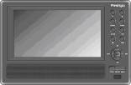 | Prestigio PPDP 370 Twin DVD Oynatıcı | 1
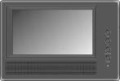 | 2. Monitör | 1
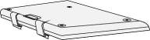 | Pil Paketi | 1
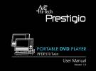 | Kullanım Kılavuzu | 1
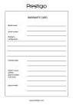 | Garanti Kartı | 1
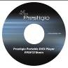 | Dokümantasyon CD’si | 1
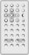 | Uzaktan Kumanda  (pil dahil) | 1
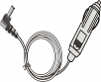 | Araba Adaptörü | 1
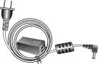 | AC Adaptörlü Güç Kaynağı Kablosu | 1
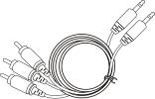 | Audio/Video Kablosu | 2
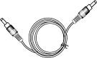 | Güç Kaynağı Kablosu | 1
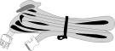 | Kayışlar | 4
- Ana Ünitenin Görünüşü

  - Önden Görünüş

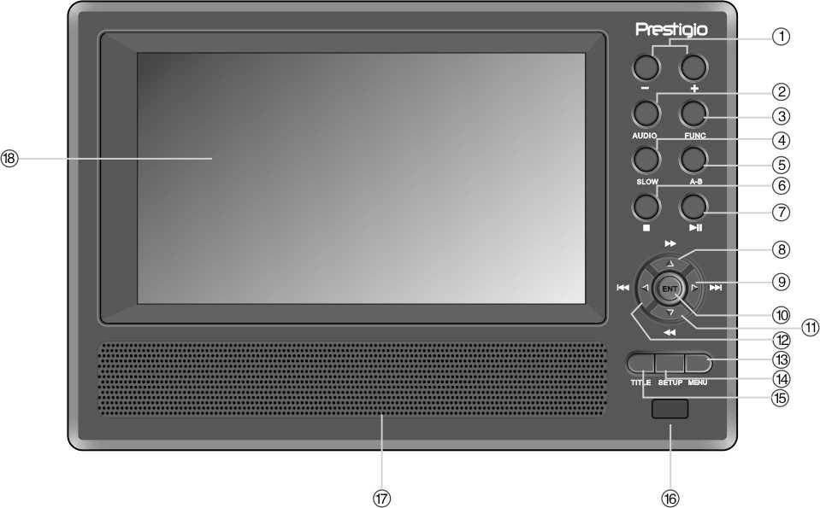

Numara | Buton Adı | İşlevi
1 | -/+ Butonu | Ekranın parlaklığını ve rengini ayarlamak için bu butona basın.
2 | AUDIO Butonu | Bir DVD diskini oynatırken farklı diller arasında gezinmek için bu butona basın.  (birden fazla dil altyazısı gerekir).
3 | FUNC Butonu | Parlaklık ve renk seviyesini değiştirmek için bu butona basın. En-boy oranını 16:9 ve 4:3 arasında değiştirmek için bu butona basın ve 1-2 saniye bekleyin.
4 | SLOW Butonu | Yavaş oynatma fonksiyonunu etkin kılmak için bu butona basın.
5 | A-B tekrar Butonu | Seçilen belirli bir bölümü tekrar tekrar oynatmak için bu butona basın.
6 | (Stop) Butonu | Oynatımı durdurmak için bu butona basın. Daha sonra, durdurulan noktandan geri oynatıma devam etmek için, butonuna basın. Oynatımı tamamen durdurmak için bu butona iki kez basın.
7 | (PLAY/PAUSE) Butonu | Oynatımı durdurmak için bu butona bir kez ve oynatımı kaldığı yerden devam ettirmek içi ise bir kez daha basın.
8 | ▲/ Butonu | Oynatım sırasında yukarı doğru gezinmek veya ileri sarmak için bu butona basın.
9 | ►/ Butonu | Sağa doğru gezinmek veya bir sonraki listeye, parçaya veya bölüme atlamak için bu butona basın.
10 | ENT Butonu | Oynatıma başlamak veya seçimi onaylamak için bu butona basın.
11 | ▼/ Butonu | Oynatım sırasında aşağıya doğru gezinmek veya geri sarmak için bu butona basın.
12 | ◄/ Butonu | Sola doğru gezinmek veya bir önceki listeye, parçaya veya bölüme atlamak için bu butona basın.
13 | MENU Butonu | Menüye girmek veya menüden çıkmak için bu butona basın.
14 | SETUP Butonu | Sistem kurulumuna girmek veya sistem kurulumundan çıkmak için bu butona basın.
15 | TITLE Butonu | Varsa başlık menüsüne girmek için bu butona basın.
16 | Uzaktan Kumada Algılayıcısı
17 | Hoparlör
18 | LCD Ekran

  - Sağdan Görünüş

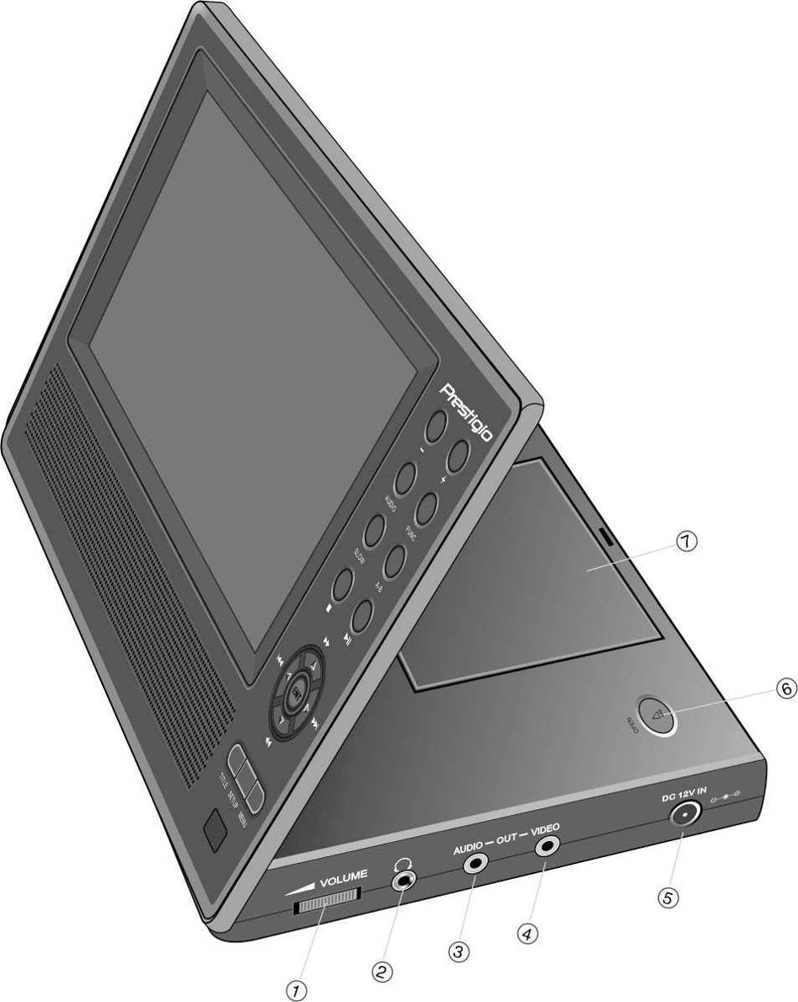
Numara | Buton Adı | İşlevi
1 | VOLUME Kontrolü | Kulaklık veya hoparlörün ses düzeyini ayarlamak için sağa veya sola çevirin.
2 | Kulaklık Jakı | Kulaklık setleri bağlantısı için. Kulaklık seti takıldığında, hoparlörler otomatik olarak sessize alınır.
3 | AUDIO OUTPUT Jakı | Harici amplifikatör bağlantısı için.
4 | VIDEO OUTPUT Jakı | Harici monitör bağlantısı için.
5 | DC 12V INPUT Jakı | AC ve araba adaptörü bağlantısı için.
6 | OPEN Düğmesi | Disk tepsisi kapağını açmak için bu butona basın.
7 | Disk Tepsisi Kapağı | Disk yüklendikten sonra kapağı kapatmak için bu butona basın.
  - Soldan Görünüş

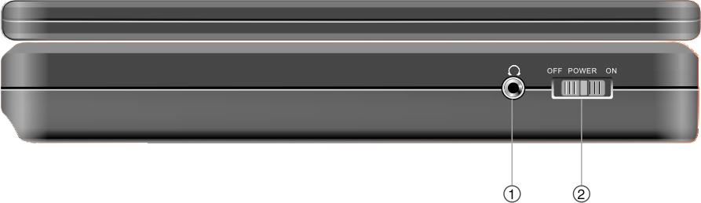
Numara | Buton Adı | İşlevi
1 | Kulaklık Jakı | Kulaklık seti bağlantısı için. Kulaklık seti takıldığında, hoparlörler otomatik olarak sessize alınır.
2 | Power (Güç) Düğmesi | Gücü AÇMAK/KAPAMAK için bu butonu kaydırın.

  - Alttan Görünüş
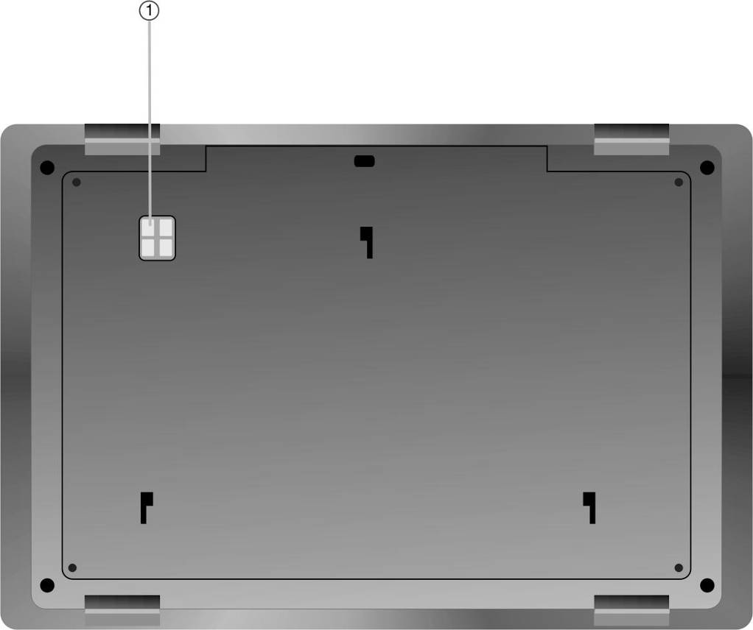

Numara | Buton Adı | İşlevi
1 | Şarj Edilebilir Batarya Arabirimi | Şarj edilebilir batarya paketine bağlantı için.
- 2. Monitörün Görünüşü
  - Önden Görünüş
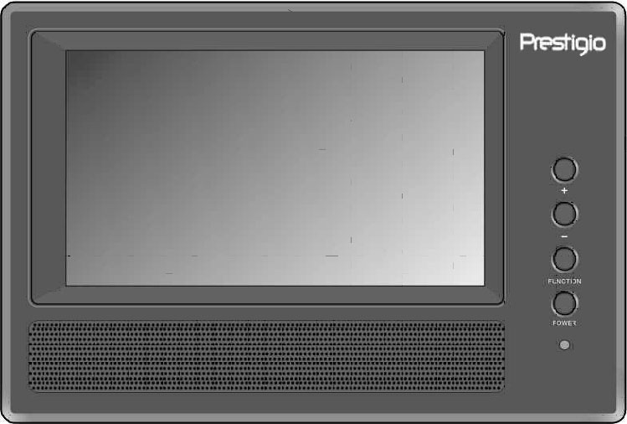
Numara | Buton Adı | İşlevi
1 | -/+ Butonu | Ekranın parlaklığını ve rengini ayarlamak için bu butona basın.
2 | FUNC Butonu | Parlaklık ve renk seviyesini değiştirmek için bu butona basın. En-boy oranını 16:9 ve 4:3 arasında değiştirmek için bu butona basın ve 1-2 saniye bekleyin.
3 | Power (Güç) Butonu | Bekleme moduna girmek veya bekleme modundan çıkmak için bu butona basın.
4 | Güç Göstergesi | Bekleme modundayken, ışık kırmızı renkte yanar.
5 | Hoparlör
6 | LCD Ekran

  - Sağdan Görünüş
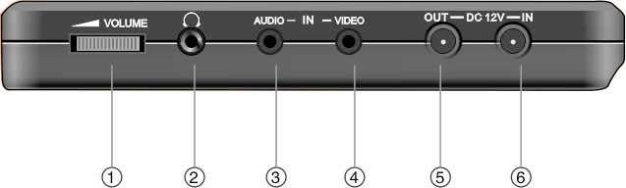
Numara | Buton Adı | İşlevi
1 | VOLUME Kontrolü | Kulaklık veya hoparlörün ses düzeyini ayarlamak için sağa veya sola çevirin.
2 | Kulaklık Jakı | Kulaklık setleri bağlantısı için. Kulaklık seti takıldığında, hoparlörler otomatik olarak sessize alınır.
3 | AUDIO INPUT Jakı | Harici amplifikatör bağlantısı için.
4 | VIDEO INPUT Jakı | Harici monitör bağlantısı için.
5 | DC 12V INPUT Jakı | AC ve araba adaptörü bağlantısı için.
7 | DC 12V OUTPUT Jakı | Güç çıkışı için ana ünite bağlantısı için.

  - Alttan Görünüş

Numara | Buton Adı | İşlevi
1 | Şarj Edilebilir Batarya Arabirimi | Şarj edilebilir batarya paketine bağlantı için.

- Uzaktan Kumandanın Genel Görünüşü

  - Buton Tanımı
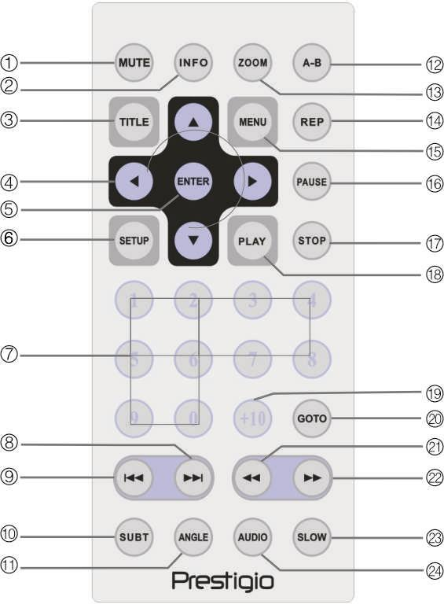

Numara | Buton Adı | İşlevi
1 | MUTE Butonu | Hoparlörü Açmak/Kapamak için bu butona basın.
2 | INFO Butonu | Detaylı dosya bilgilerini görüntülemek için bu butona basın. İptal etmek için tekrar bu butona basın.
3 | TITLE Butonu | Varsa, başlık menüsüne girmek için bu butona basın.
4 | ▲▼►◄  Yön Butonları | Farklı seçenekler arasında gezinmek için bu butona basın.
5 | ENTER Butonu | Oynatıma başlamak veya seçimi onaylamak için bu butona basın.
6 | SETUP Butonu | Sistem kurulumuna girmek veya sistem kurulumundan çıkmak için bu butona basın.
7 | 0-9 Rakam Butonları | Rakamları seçmek için bu butona basın.
8 |  Sonraki Butonu | Bir sonraki listeye, parçaya veya bölüme atlamak için bu butona basın.
9 |  Önceki Butonu | Bir önceki listeye, parçaya veya bölüme dönmek için bu butona basın.
10 | SUBT Butonu | Bir alt yazı dili seçmek için bu butona basın (birden fazla dilde alt yazı gereklidir). İptal etmek için bu butona tekrar basın.
11 | ANGLE Butonu | Kamera açılarını seçmek için bu butona basın (Kamera açısını ayarlama fonksiyonu gereklidir).
12 | A-B Butonu | Seçilen belirli bir bölümü tekrar tekrar oynatmak için bu butona basın.
13 | ZOOM Butonu | Zumlama fonksiyonları arasında gezinmek için bu butona basın.
14 | REP Butonu | Farklı tekrar ve karma kalıpları seçmek için bu butona basın.
15 | MENU Butonu | Menüye girmek veya menüden çıkmak için bu butona basın.
16 | PAUSE Butonu | Oynatımı duraksatmak için bu butona basın. Oynatıma devam etmek için ise PLAY butonuna basın.
17 | STOP Butonu | Oynatımı durdurmak için bu butona basın. Daha sonra, durdurulan noktandan oynatıma devam etmek için, PLAY butonuna basın. Oynatımı tamamen durdurmak için STOP butonuna iki kez basın.
18 | PLAY Butonu | Oynatımı başlatmak için bu butona basın.
19 | +10 Butonu | 9’dan daha büyük rakamları seçmek için bu butona basın.
20 | GOTO Butonu | Kullanıcı tarafından belirlenen bir başlık, bölüm sayısı veya zamanı atlamak için bu butona basın.
21 |  Geri Sarma Butonu | Oynatım sırasında geri sarmak için bu butona basın.
22 |  İleri Sarma Butonu | Oynatım sırasında ileri sarmak için bu butona basın.
23 | SLOW Butonu | Yavaş geri oynatım fonksiyonunu etkin kılmak için bu butona basın.
24 | AUDIO Butonu | Bir DVD diskini oynatırken farklı diller arasında gezinmek için bu butona basın.  (birden fazla dil altyazısı gerekir).

  - Uzaktan Kumanda Pilinin Takılması

Uzaktan kumanda pili, paketin içindedir. Şarj tükendiğinde pili değiştirmek için, aşağıdaki adımları uygulayınız.

- Pilin tutucusunun yan tarafını itin ve tutun, daha sonra, bunu şekilde gösterildiği gibi uzaktan kumanda ünitesinden çekin. | 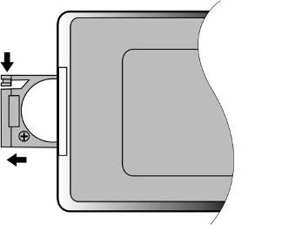
- CR2025 3V tipi pili, (+) işareti uzaktan kumandanın arka tarafına bakacak şekilde tutucunun üzerine yerleştirin. | 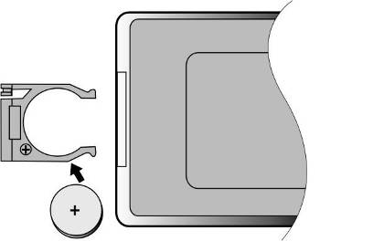
- Pil tutucusunu uzaktan kumanda ünitesinin içine itin. Lütfen tutucunun yerinde sıkıca yerleştiğinden emin olun. | 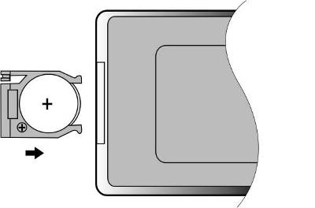

UYARI:
- Uzaktan kumanda ünitesini direkt güneş ışığına maruz bırakmayın.
- Pili şarj etmeyin, sökmeyin veya ısıtmayın.
- Uzaktan kumanda ünitesinin doğru şekilde çalışmasını sağlamak için bitmiş pili hemen değiştirin.

- Sistem Bağlantıları

UYARI:
- Cihazı bağlamadan önce, lütfen televizyon, DVD oynatıcı vb gibi cihazların hepsini kapatınız.
- Lütfen bağlamadan önce cihaz ve ünite üzerindeki renk kodlarını birbiriyle eşleştirin.

  - Televizyona Bağlama

Prestigio PPDP 370 Twin’i Audio/Video kablosu ile televizyona bağlamak için aşağıdaki şemada gösterilen işlemleri uygulayınız.

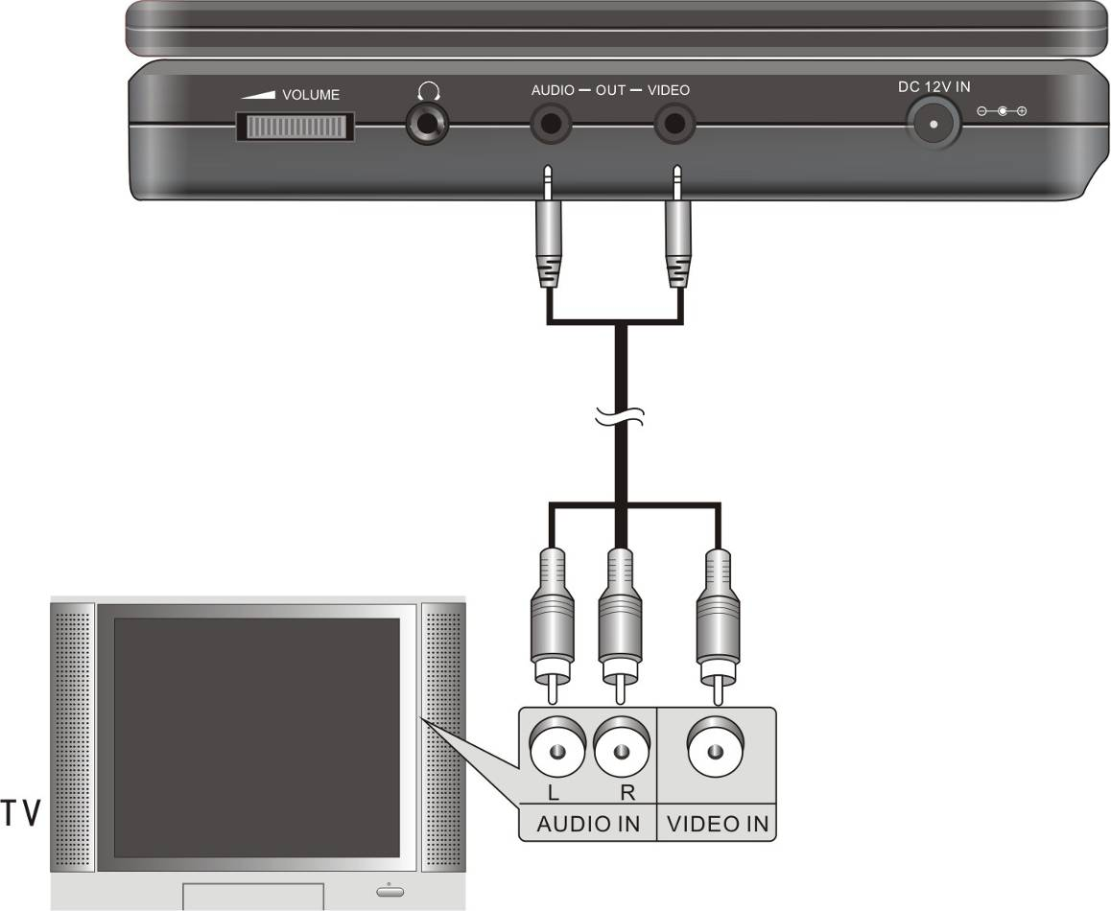

  - Amplifikatöre Bağlama

Prestigio PPDP 370 Twin’i Audio/Video kablosu ile amplifikatöre bağlamak için aşağıdaki şemada gösterilen işlemleri uygulayınız.

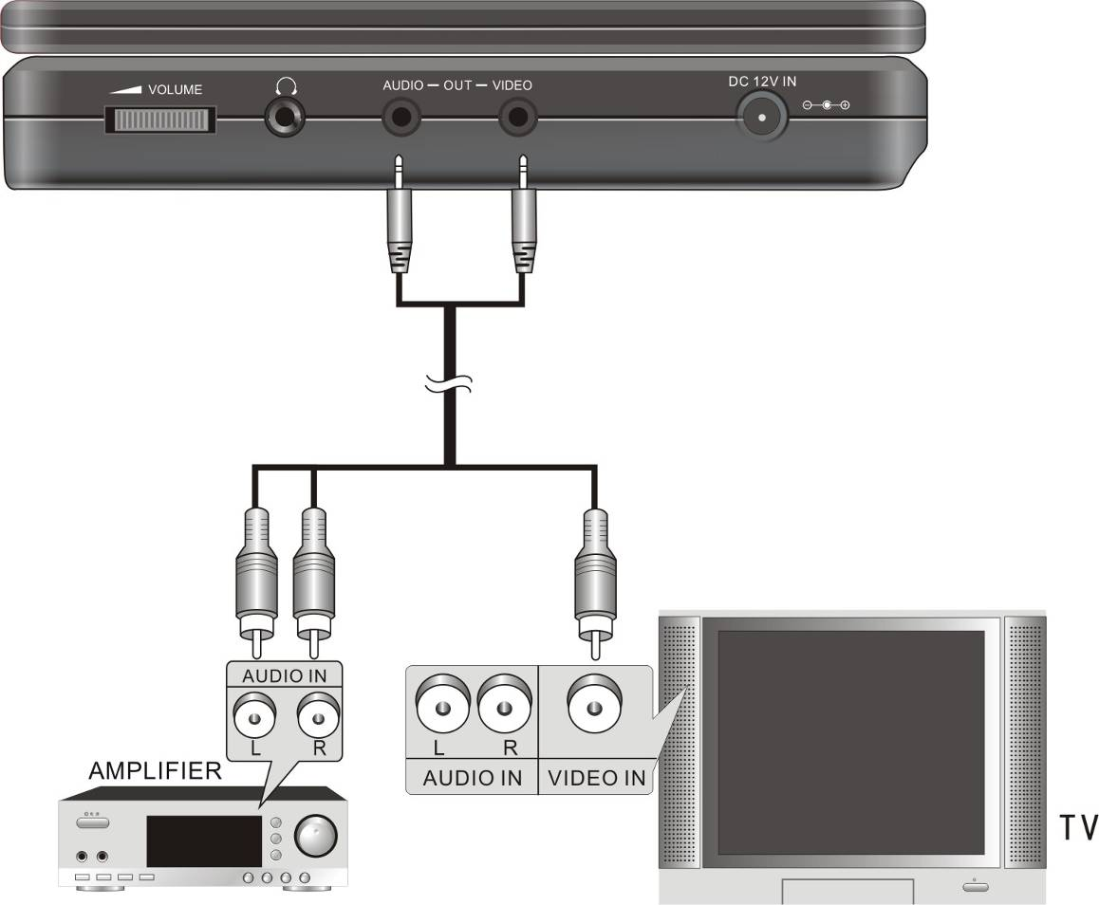

  - Kulaklığa Bağlama

Prestigio PPDP 370 Twin’e kulaklık bağlamak için aşağıdaki şemada gösterilen işlemleri uygulayınız.
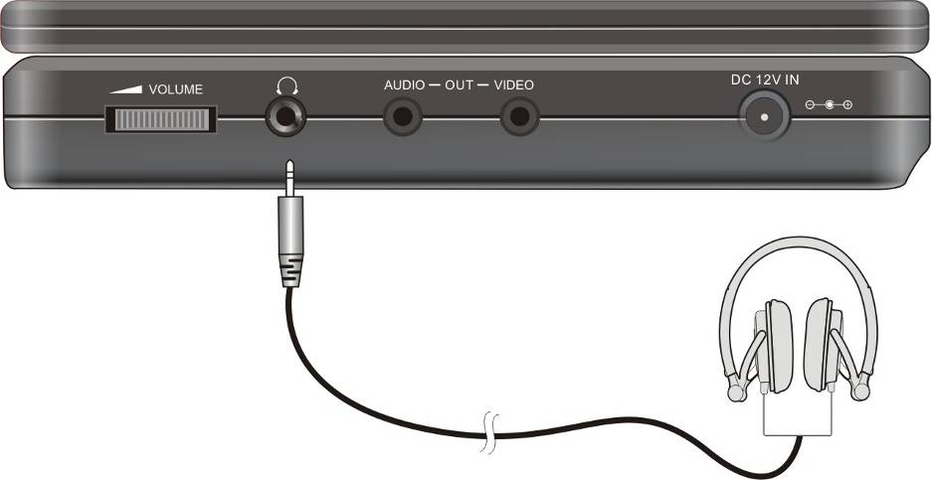

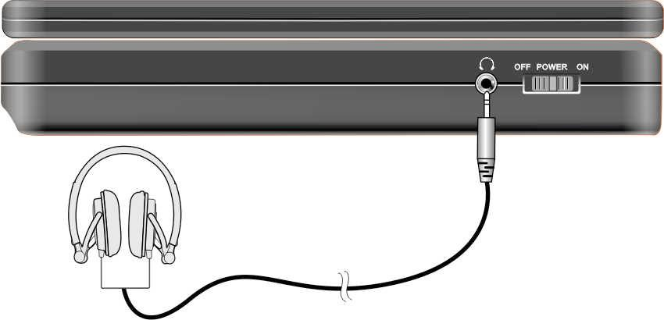
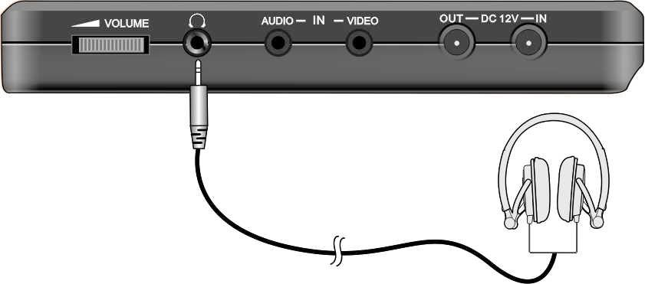
UYARI:
Aşırı yüksek ses düzeyi duyma bozukluğuna yol açabilir. Kulaklığı bağlamadan önce sesi kısın ve daha sonra sesi uygun düzeye getirin.
  - AC Adaptörüne Bağlama
Prestigio PPDP 370 Twin’i güç biriminin AC Adaptörüne bağlamak için aşağıdaki şemada gösterilen işlemleri uygulayınız.
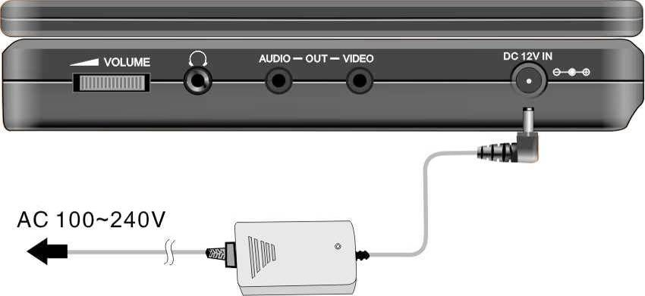
  - Araba Adaptörüne Bağlama

Arabadayken üniteye güç vermek Prestigio PPDP 370 Twin’i, araba adaptörüne bağlamak için aşağıdaki şemada gösterilen işlemleri uygulayınız.
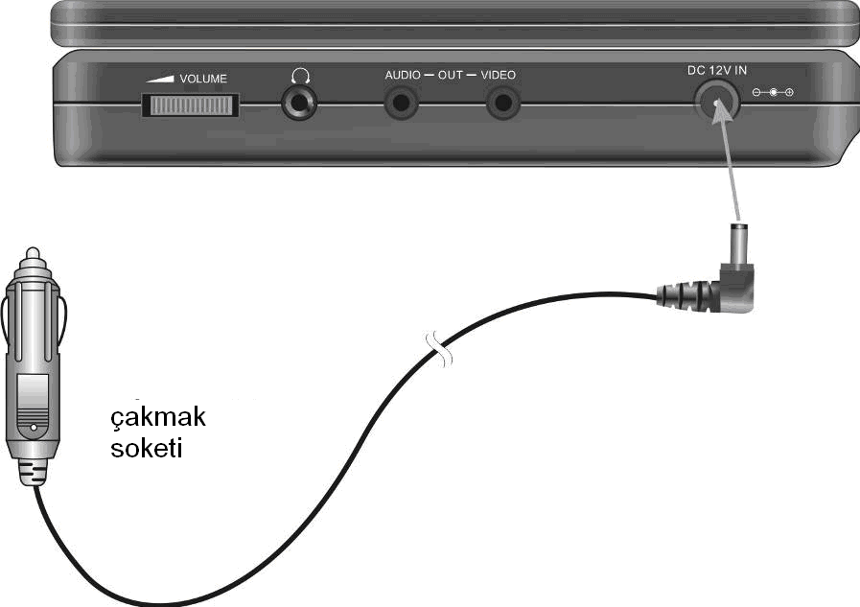
UYARI:
- Lütfen aracı çalıştırmadan önce Prestigio PPDP 370 Twin’in araba ile olan bağlantısını kesin.
- Araç çalışırken, görüntüleme amaçlı olarak üniteyi ÇALIŞTIRMAYINIZ veya CİHAZI kullanmayınız.
- Lütfen daha iyi bir performans için, üniteyi doğru görüntüleme açısıyla yerleştiriniz.

  - Ana Üniteye Bağlama

Prestigio PPDP 370 Twin’i 2. monitör ünitesine bağlamak için aşağıdaki şemada gösterilen işlemleri uygulayınız. Güç adaptörünü yalnızca 2. monitöre ve temin edilen güç kablosunu kullanarak 2. monitörü de ana üniteye bağlayın. Temin edilen audio ve video kablosunu kullanarak iki üniteyi birbirine bağlayın.

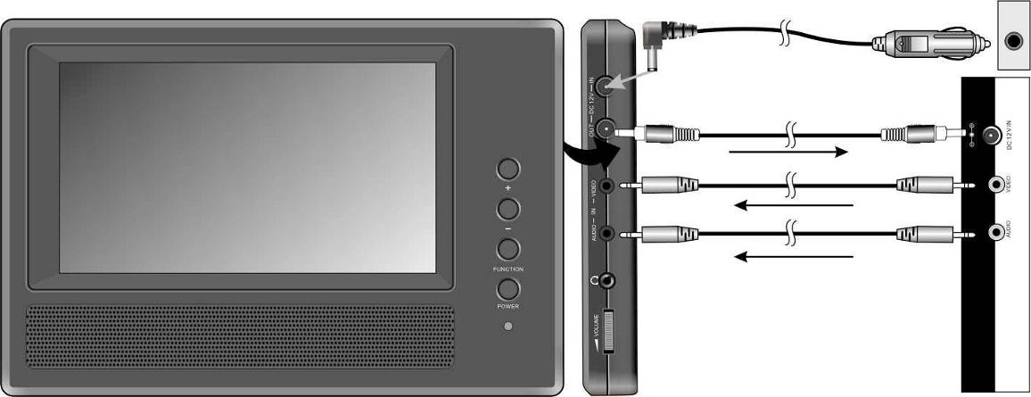

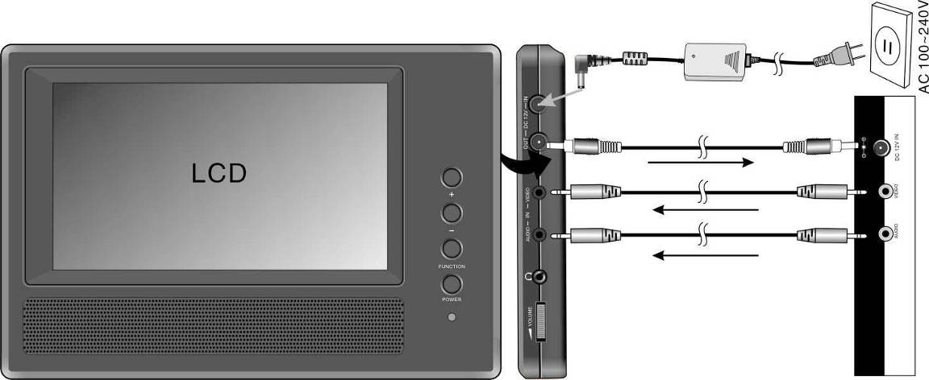

- Batarya Paketi İşlemleri

  - Batarya Paketinin Takılması/Çıkarılması
- Hareket etmesini önlemek için bir elinizle ana üniteyi alt tarafından tutun. Batarya paketi üzerindeki plastik mandalları, karşılık gelen yuvalarla hizalayın ve batarya paketini üniteye doğru itin. | 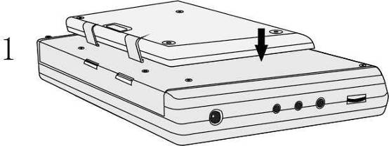
- Tık sesi gelen dek, batarya paketini üniteye doğru itin. | 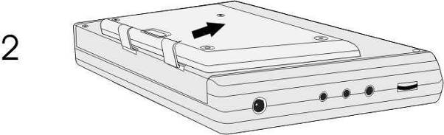
- Batarya paketini çıkarmak için, resim 1’de gösterildiği gibi serbest bırakma tırnağına basın ve basılı tutun.  - Batarya paketini, resim 2’de gösterildiği gibi ünitenin üst kısmına doğru hafifçe kaydırın. | 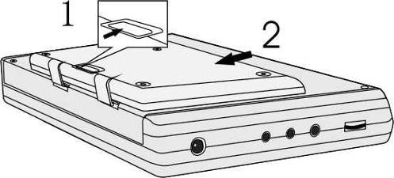

  - Batarya Paketinin Şarj Edilmesi
Paket içeriğindeki batarya paketi, Lityum Polimer şar edilebilir bataryalardan yapılmıştır. Lütfen ilk kullanımdan önce batarya paketini tam olarak şarj edin. Normal koşullarda şarj süresi yaklaşık 5 saattir. Tam dolu bir batarya paketi, ana üniteyi yaklaşık 2.5 saat boyunca çalıştırır ancak bu çalışma süresi oynatılan dosya türüne bağlı olarak değişir.
UYARI:
- Kullanılmadığı zamanlarda batarya paketini çıkarın.
- Üniteye takmadan önce batarya paketini tamamen şarj edin.
- Batarya paketi yalnızca 32°~100° arası sıcaklıklarda kullanılmalı ve şarj edilmelidir.
- Batarya paketini ısı kaynaklarına maruz BIRAKMAYIN.
- Aşırı ısınmayı önlemek için batarya paketinin bulunduğu yerin iyi havalanmasını sağlayın.

- Yazılım Uyumluluğu

  - Uyumlu Disk Formatı

Disk Formatı | Disk Logosu | Disk Ebadı Size | Geri Oynatım Süresi /  Oynatılabilir Taraflar
DVD |  | 12cm | 133 dak. (SS-SL)
DVD |  | 12cm | 242 dak. (SS-DL)
DVD |  | 12cm | 266 dak. (DS-SL)
DVD |  | 12cm | 484 dak. (DS-DL)
DVD |  | 8cm | 41 dak. (SS-SL)
DVD |  | 8cm | 75 dak. (SS-DL)
DVD |  | 8cm | 82 dak. (DS-SL)
DVD |  | 8cm | 150 dak. (DS-DL)
CD |  | 12cm | 74 dak.
CD |  | 8cm | 20 dak.
JPEG | Geçerli Değil | 12cm | Geçerli Değil

  - Disk Bakımı

- Disklerin Tutulması
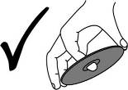
Disk yüzeyine zarar verebileceğinden, disklerin oynatılan yüzeylerine dokunmaktan kaçının.

- Disklerin Temizlenmesi
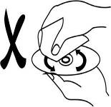
Disk üzerindeki parmak izleri veya lekeler, ses veya görüntü kalitesini ekleyebilir. Temizlemek amacıyla, diskin yüzeyini temiz ve yumuşak bir bezle hafifçe silin. Derin lekeleri ve parmak izlerini çıkarmak için gerekirse yumuşak bir bezi nötral bir deterjanla nemlendirin.
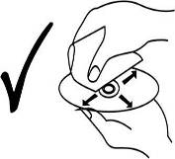
Dairesel hareketlerle silmeyin (disk yüzeyi üzerindeki iç içe çizikler genellikle gürültüye neden olur). Sağdaki resimde gösterildiği gibi, diskin orta kısmından dış kenara doğru silin.

- Çalıştırma

Prestigio PPDP 370 Twin’i ilk kez çalıştırmadan önce lütfen aşağıdaki talimatları tam olarak okuyun.
UYARI:
Lense zarar vereceğinden, düşük kaliteli diskler KULLANMAYINIZ.

  - Oynatma İşleminden Önce
  - Prestigio PPDP 370 Twin’i temin dilen güç adaptörü ile güç kaynağına veya duvar prizine bağlayın.
  - Ünitenin sol tarafındaki güç anahtarını ON (AÇIK) konumuna getirerek üniteyi açın.
  - Disk tepsisi kapağını açmak için OPEN (AÇMA) butonuna basın. Diski, basılı yüzeyi üste gelecek şekilde disk tepsisine yerleştirin. Disk tepsisi kapağını kapatın.
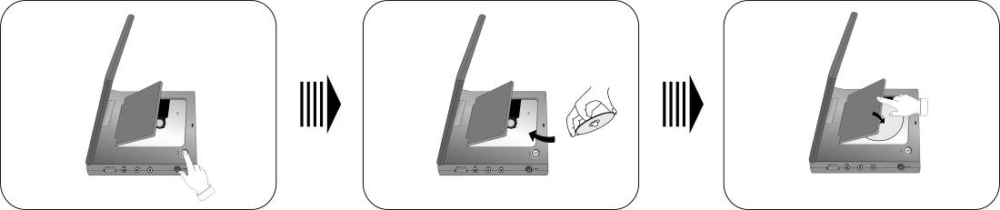
  - Cihaz, disk oynatıma otomatik olarak başlayacaktır.
  - Oynatımdan önce, ünitenin sağ tarafındaki ses düzeyi kontrolünü çevirerek ses seviyesini uygun bir düzeye ayarlayın.
  - Ünitenin sağ tarafındaki güç anahtarını OFF (KAPALI) konumuna getirerek üniteyi kapatın.
  - Ekran En-Boy Oranının Ayarlanması
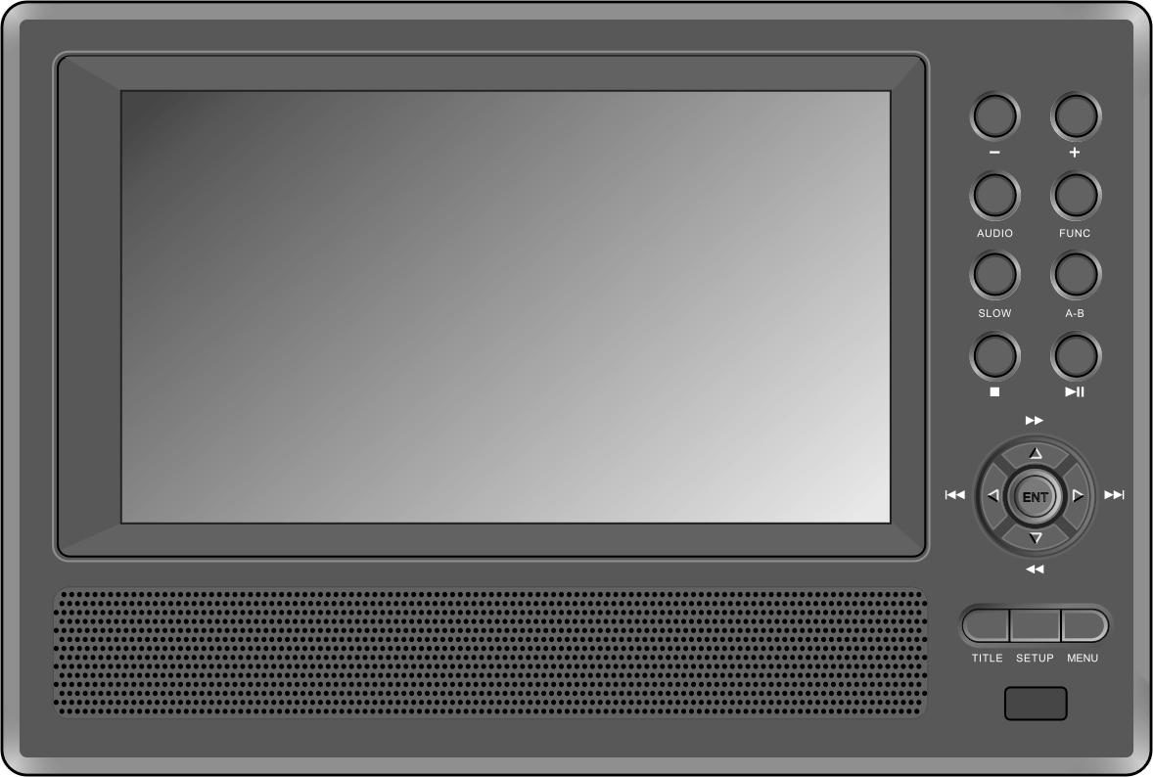
Parlaklık ve renk düzeyini değiştirmek için FUNC butonuna basın. Bu değerleri ön paneldeki + ve – butonları ile ayarlayın. En-boy oranını 16:9 ve 4:3 arasında değiştirmek için FUNC butonuna basın ve basılı tutun. Örnek için aşağıdaki resimlere bakın.
FUNC butonu
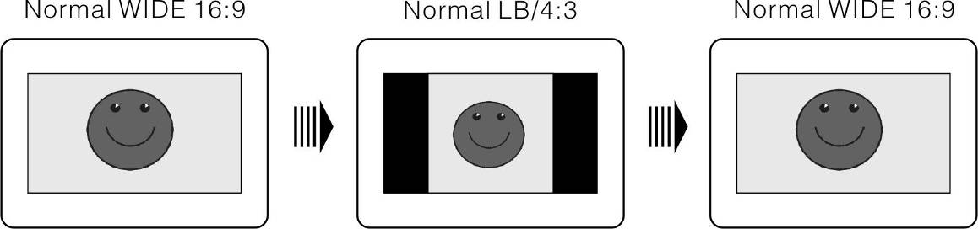
- DVD Diski Geri Oynatım İşlemleri

ENTER/ENT butonu
Oynatımı başlatmak için ENTER/ENT butonuna basın. Doğrudan bir başlık/bölüm seçmek için ▲▼►◄ yön butonlarına veya 0-9 butonlarına basın.
PAUSE/
Butonu
Oynatımı duraksatmak için, PAUSE/
ve kaldığı yerden devam ettirmek için PLAY/
butonuna basın.

STOP/ butonu
Oynatım sırasında, oynatma işlemini durdurmak için bir kez Stop/ butonuna basın. Normal oynatıma kaldığı noktadan devam etmek için PLAY/
butonuna basın. Oynatımı tamamen durdurmak için Stop/ butonuna iki kez basın. Ardından geri oynatıma dosyanın başından başlamak için PLAY/
butonuna basın.
ZOOM butonu
1X, 2X, 3X zumlama efektleri ve normal oynatım arasında gezinmek için ZOOM butonuna basın.

A-B butonu
Bir A başlangıç noktası belirlemek için A-B butonuna bir kez, bir B bitiş noktası belirlemek için ise aynı tuşa bir kez daha basın. A-B arası bölüm tekrar oynatılacaktır. A-B tekrar fonksiyonunu durdurmak için butona tekrar basın.

TITLE butonu
Oynatma esnasında, başlık ekranına dönmek için
TITLE butonuna basın. Oynatmaya başlatacağınız başlığı/bölümü seçmek için ▲▼►◄ yön butonlarına basın ve daha sonra seçimi onaylamak için ENTER/ENT butonuna basın veya belirli bir başlık/bölümü doğrudan seçmek için 0-9/+10 butonlarına basın.

MENU butonu
Oynatma sırasında ana menüye dönmek için MENU butonuna basın. Oynatmaya başlatacağınız başlığı /bölümü seçmek için ▲▼►◄ yön butonlarına basın ve daha sonra seçimi onaylamak için ENTER/ENT butonuna basın veya belirli bir başlık/bölüü doğrudan seçmek için 0-9/+10 butonlarına basın.
/ butonları
Bir önceki bölüme dönmek için  butonuna basın.
Bir sonraki bölüme atlamak için  butonuna basın.

/ butonları
Dosya içinde ileri sarmak için  butonuna basın. 2X, 4X, 8X, 16X hızında ileri sarmak ve sırayla oynatım için butona tekrar tekrar basın. Geri sarmak için  butonuna. 2X, 4X, 8X, 16X hızında geri sarmak ve sırayla oynatım için butona tekrar tekrar basın. Normal oynatıma kaldığı yerden devam etmek için PLAY/
butonuna basın.
SLOW butonu
Yavaş modda görüntü için oynatma sırasında SLOW butonuna basın. 1/2, 1/4, 1/6, 1/8 hızlarında yavaş oynatım ve sırayla normal oynatım için butona tekrar tekrar basın. Yavaş modda oynatma sırasında, normal oynatıma devam etmek için PLAY/
butonuna basın.
INFO butonu
Ayrıntılı dosya bilgilerini görüntülemek için INFO butonuna basın. İptal etmek için butona tekrar basın.

AUDIO butonu
DVD disklerine 8 ses bir akıntısına kadar kayıt yapılabilir. İstenilen ses bit akıntısını seçmek için, oynatım sırasında AUDIO butonuna basın. Butona her basıldığında, ünite DVD diskte bulunan bir sonraki bit akıntısını gösterecektir.
NOT: Bu fonksiyon, yalnızca, çoklu sesli diller içeren diskler için uygundur.

SUBT butonu
Oynatım sırasında mevcut altyazı dilleri arasında gezinmek veya altyazıyı kapatmak için SUBT butonuna basın. Bir DVD diske maksimum 32 altyazı kaydedilebilir.
NOT: Bu fonksiyon, yalnızca, çoklu sesli dilleri destekleyen içeren diskler için uygundur.
REP butonu
Bölüm tekrarı, başlık tekrarı veya tekrarı iptali gibi tekrar kalıpları arasında gezinmek için REP butonuna basın.
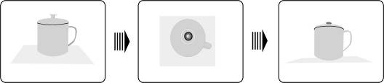

ANGLE butonu
Diski çoklu açı modunda oynatmak için ANGLE butonuna basın. Çoklu açı modu bir sahnenin farklı açılardan görüntülenmesini sağlar. (yalnızca çoklu açı özelliği bulunan dosyalarda). Aşağıdaki örneğe bakınız:

İstenilen açıyı seçmek için ANGLE butonuna basın. Bir sahnede birden fazla açı varsa, farklı açıları görüntülemek için bu butona tekrar tekrar basın.
NOT: Bu fonksiyon, yalnızca, çoklu açılar ile kodlanmış diskler için uygundur.

GOTO butonu
Oynatıma başlamak için, istenilen disk başlığı, bölüm veya zamanı seçmek için GOTO butonuna basın. Title, Chapter ve Time’nin üzerinde gelmek için ▲▼ yön butonlarını kullanın. İstenilen başlık, bölüm veya zamanı girmek içi 0-9/+10 rakam butonlarını kulanın ve onaylamak için ENTER/ENT butonuna basın.
Oynatmayı iptal etmek için, butona tekrar basın.

- CD Disk Oynatma İşlemleri

Bir disk üniteye yerleştirildiğinde otomatik olarak yüklenir. Ekranda bir oynatma menüsü görüntülenir ve diskin içinde yer alan dosyalar, diskin varsayılan sırasına göre otomatik olarak oynatılır. İstenilen parçayı seçmek için / butonlarına basın veya istenilen parçanın numarasını girmek için 0-9/+10 rakam butonlarına basın, ardından oynatımı onaylamak için ENTER/ENT butonuna basın.

PAUSE/
butonu
Oynatım sırasında duraksamak için PAUSE/
butonuna, oynatıma devam etmek için ise PLAY/
butonuna basın.

STOP/ butonu
Oynatma sırasında, oynatımı durdurmak için bir kez
Stop/ butonun basın. Normal oynatıma kaldığı yerden devam etmek için, PLAY/
butonuna basın. Oynatımı tamamen durdurmak için STOP/ butonuna iki kez basın. Daha sonra, oynatımı dosyanın başından başlatmak için PLAY/
butonuna basın.

/ butonları
Dosya içinde hızlı ileri sarma için  butonuna basın. 2X, 4X, 8X, 16X hızlarında ve normal oynatım sırasıyla ileri sarmak için butona tekrar tekrar basın. Geri sarmak için  butonuna basın. 2X, 4X, 8X, 16X hızlarında ve normal oynatım sırasıyla geri sarmak için butona tekrar tekrar basın. Normal oynatıma devam etmek için PLAY/
butonuna basın. normal playback.
/ butonları
Bir önceki bölüme dönmek için  butonuna basın.
Bir sonraki bölüme atlamak için  butonuna basın. chapter.
REP butonu
Bölüm tekrarı, başlık tekrarı veya tekrarı iptali gibi tekrar kalıpları arasında gezinmek için REP butonuna basın.

A-B butonu
Bir A başlangıç noktası belirlemek için A-B butonuna bir kez, bir B bitiş noktası belirlemek için ise aynı tuşa bir kez daha basın. A-B arası bölüm tekrar oynatılacaktır. A-B tekrar fonksiyonunu durdurmak için butona tekrar basın.

GOTO butonu
Oynatıma başlamak için, istenilen disk başlığı, bölüm veya zamanı seçmek için GOTO butonuna basın. Title, Chapter ve Time’nin üzerinde gelmek için ▲▼ yön butonlarını kullanın. İstenilen başlık, bölüm veya zamanı girmek içi 0-9/+10 rakam butonlarını kulanın ve onaylamak için ENTER/ENT butonuna basın.
Oynatmayı iptal etmek için, butona tekrar basın.

- JPEG Dosyası Görüntüleme İşlemleri

- JPEG Dosyalarını Görüntülemeden Önce

JPEG dosyaları içeren bir disk, disk tepsisine yerleştirildiğinde otomatik olarak yüklenecektir.
Birkaç altdizinli/altklasörlü bir kök klasör görüntülenecektir. Giriş yapmak için ENTER/ENT butonuna basın. İstenilen klasörü seçmek için ▲▼ butonlarını kullanın ve seçimi onaylamak için ENTER/ENT butonuna basın.
Seçilen altklasöre girdikten sonra, JPEG formatındaki resimler görüntülenecektir. İstenilen resmi seçmek için ▲▼ butonlarına basın ve oynatıma başlamak için ENTER/ENT butonuna basın.
işaretinin üzerine gelmek için ▲▼ butonlarına basın, son klasör veya dizine dönmek için gelmek için ENTER/ENT butonuna basın
NOT: Diskler JPEG dosyalarından başka dosyalar içerebilir.

- Filter (Filtre) ve Repeat (Tekrar) Kurulumu
Klasör modunda, FILTER’in üzerine gelmek için ▲▼►◄ yön butonlarına basın. Ayarlarını değiştirmek için lütfen aşağıdaki adımları uygulayın.
Kurulum menüsüne girmek için ENTER/ENT butonuna basın.
Ayar için tercih edilen seçenekleri seçmek için ▲▼ butonlarına basın.
Seçmek veya iptal etmek için ENTER/ENT butonuna basın.
Çıkmak için ◄ butonuna basın.

Klasör modunda, REPEAT’in üzerine gelmek için ▲▼►◄ yön butonlarına basın ve ayarlar arasında gezinmek için ENTER/ENT butonuna veya uzaktan kumanda üzerindeki REP butonuna basın.

STOP/ butonu

Oynatma sırasında klasör moduna dönmek için Stop/ butonuna basın. Normal oynatıma devam etmek için PLAY/
butonuna basın.
PAUSE/
butonu
Oynatma sırasında oynatımı duraksatmak için Stop/ butonuna ve oynatıma devam etmek için PLAY/
butonuna basın.

/ butonları
Bir önceki resme dönmek için  butonuna basın.
Bir sonraki resme atlamak için  butonuna basın.

REP butonu
Tekli tekrar, klasör tekrarı veya tekrarı iptali gibi tekrar kalıpları arasında gezinmek için REP butonuna basın.

Resim Döndürme

Bir resme göz atarken, geçerli resmi döndürmek için ▲▼►◄ yön butonlarını kullanın.
Geçerli resmi, aşağıda görüldüğü gibi, saat yönünde 90°’lik açıyla döndürmek için, ► butonuna basın:

Geçerli resmi, aşağıda görüldüğü gibi, saat yönünde 180°’lik açıyla döndürmek için, ▼ butonuna basın:

Geçerli resmi, aşağıda görüldüğü gibi, saat yönünde 270°’lik açıyla döndürmek için, ◄ butonuna basın:

- Sistem Kurulumu

Sistemin performansını kullanıcı tercihine göre özelleştirmek üzere varsayılan ayarları değiştirmek üzere aşağıdaki prosedürleri uygulayın:

Cihazın kurulumunu yapmak için aşağıdaki adımları uygulayın:
SETUP butonuna basın, ekranda kurulum menüsü görünecektir.
Kurulum için istenen menü sekmeleri arasında seçim yapmak için ◄/► butonlarına basın. Menüye girmek veya onaylamak için ENTER/ ENT ya da ▼ butonuna basın.
Bir önceki menüye dönmek için ◄ butonuna basın. Ya da kurulum menüsünden çıkmak için ayar sırasında herhangi bir zamanda SETUP butonuna tekrar basın.

- Dil kurulumu

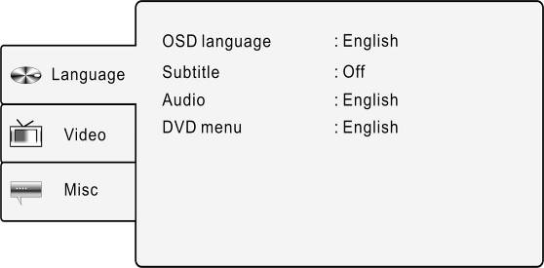 | SETUP butonuna basın ve ardından Language (Dil) sekmesini seçmek için ▲▼ butonlarına basın. Yanda görülen ekran görünecektir.
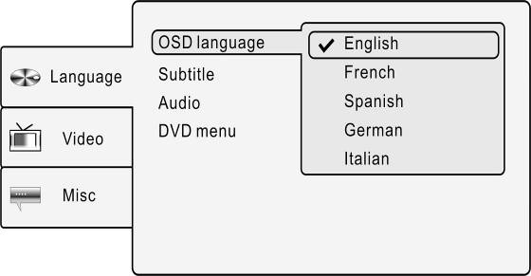 | 1. OSD dili  OSD (Ekran Menüsü) dilini ayarlamak için OSD language seçeneğini seçin. OSD language’nin üzerine gelmek için ▲▼ butonlarına basın ve onaylamak için ENTER/ENT ya da ► butonuna basın. Tercih edilen dili seçmek için ▲▼ butonlarına ve seçimi onaylama ve geri dönmek için ENTER/ENT butonuna basın.
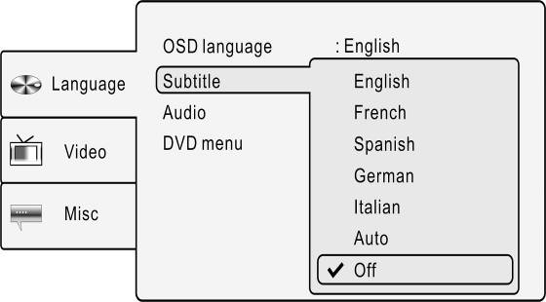 | 2. Subtitle (Alt Yazı)  Altyazı dilini ayarlamak için bu seçeneği seçin. Subtitle’nin üzerine gelmek için ▲▼ butonlarına basın ve onaylamak için ENTER/ENT ya da ► butonuna basın. Tercih edilen altyazı dilini seçmek için ▲▼ butonlarına ve seçimi onaylamak ve geri dönmek için ENTER/ENT butonuna basın.  Select the option to adjust the subtitle language. Press ▲▼ buttons to highlight Subtitle and press ENTER/ ENT or ► button to confirm. Press ▲▼ buttons to select preferred subtitle language and press ENTER/ ENT button to confirm selection and return
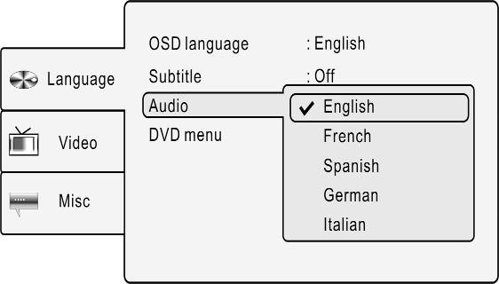 | 3. Audio (Ses)  Ses çıkış dilini ayarlamak için bu seçeneği seçin. Audio’nun üzerine gelmek için ▲▼ butonlarına basın ve onaylamak için ENTER/ENT ya da ► butonuna basın. Tercih edilen ses çıkış dilini seçmek için ▲▼ butonlarına ve seçimi onaylamak ve geri dönmek için ENTER/ENT butonuna basın.
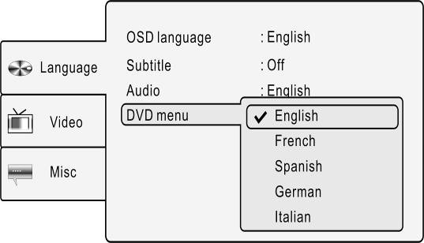 | 4. DVD menu (DVD menüsü)  Disk menu dilini ayarlamak için bu seçeneği seçin. DVD menu’nün üzerine gelmek için ▲▼ butonlarına basın ve onaylamak için ENTER/ENT ya da ► butonuna basın. Tercih edilen DVD menüsü dilini seçmek için ▲▼ butonlarına ve seçimi onaylamak ve geri dönmek için ENTER/ENT butonuna basın.

- Video ayarı

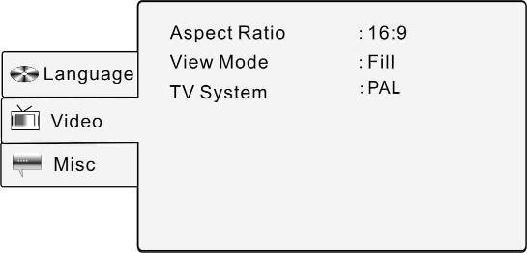 | SETUP butonuna basın ve ardından Video (Video) sekmesini seçmek için ▲▼ butonlarına basın. Yanda görülen ekran görünecektir.
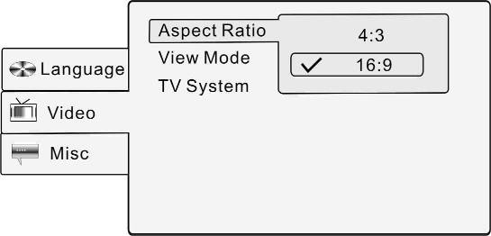 | 1. Aspect Ratio (En-Boy Oranı)  En-boy oranını ayarlamak için bu seçeneği seçin. Aspect Ratio’nun üzerine gelmek için ▲▼ butonlarına basın ve onaylamak için ENTER/ENT ya da ► butonuna basın. 4:3 ve 16:9 arasında bir seçim yapmak için ▲▼ butonlarına ve seçimi onaylamak ve geri dönmek için ENTER/ENT butonuna basın.
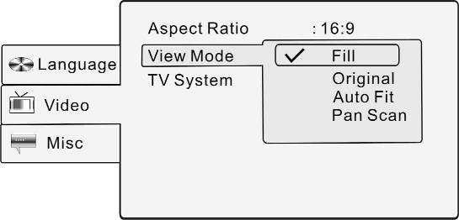 | 2. View Mode (Görüntü Modu)  Ekran görüntüleme modunu ayarlamak için bu seçeneği seçin. View Mode’un üzerine gelmek için ▲▼ butonlarına ve onaylamak için ise ENTER/ENT ya da ► butonuna basın. Uygun görüntüleme modunu seçmek için ▲▼ butonlarına ve seçimi onaylamak için ENTER/ENT butonuna basın.
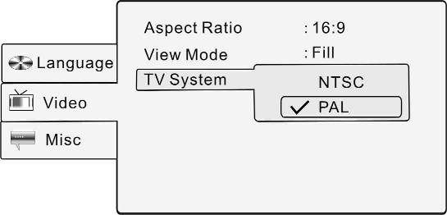 | 3. TV System (TV Sistemi)  TV standardına uygunluk için bu seçeneği seçin. TV System’in üzerine gelmek için ▲▼ butonlarına basın ve onaylamak için ENTER/ENT ya da ► butonuna basın. Uygun Tv sistemini seçmek için ▲▼ butonlarına ve seçimi onaylamak ve geri dönmek için ENTER/ENT butonuna basın.
- Çeşitli ayarlar

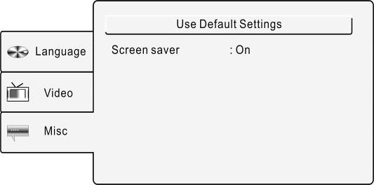 | SETUP butonuna basın ve ardından Misc (Çeşitli Ayarlar) sekmesini seçmek için ▲▼ butonlarına basın. Yanda görülen ekran görünecektir.  Çe
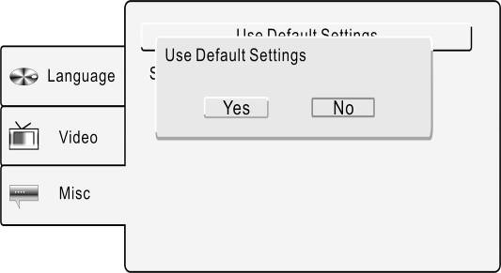 | 1. Use Default Setting (Varsayılan ayarı kullan)  Varsayılan ayarlara dönmek için bu seçeneği seçin. Use Default Setting’in üzerine gelmek için ▲▼ butonlarına basın ve onaylamak için ENTER/ENT ya da ► butonuna basın. Yes’i (Evet) seçmek için ▲▼ butonlarına ve seçimi onaylamak ENTER/ENT butonuna ve iptal etmek için No (Hayır) butonuna basın.  selection or Press No to cancel.
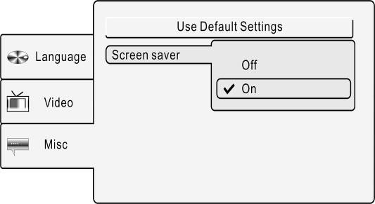 | 2. Screen Saver (Ekran Koruyucu)  Ekran koruyucusunu açmak/kapatmak için bu seçeneği seçin. Screen Saver’in üzerine gelmek için ▲▼ butonlarına basın ve onaylamak için ENTER/ENT ya da ► butonuna basın. On (Açık) ya da Off (Kapalı)’yı seçmek için ▲▼ butonlarına ve seçimi onaylamak ve geri dönmek için ENTER/ENT butonuna basın.

- Kayışların Kullanımı

Prestigio PPDP 370 Twin’i araba koltuk başlığına monte etmek için aşağıdaki adımları uygulayın.
- Üniteyi alt tarafı yukarı bakacak şekilde yumuşak ve düz bir yüzeye koyun.
- Kayışı gevşetin ve tokayı kayıştan çıkarın.
- Kayışı, Şek.1’de gösterildiği gibi deliğe yerleştirin. Kayışın iç tarafının yukarıya baktığından emin olun.
- Kayışı, Şek.2’de ve Şek. 3’te gösterildiği gibi tokanın içinden geçirin. Üniteyi arabanın koltuk başlığına yerleştirmeden önde, tokanın dış tarafının yukarı doğru baktığından emin olun.

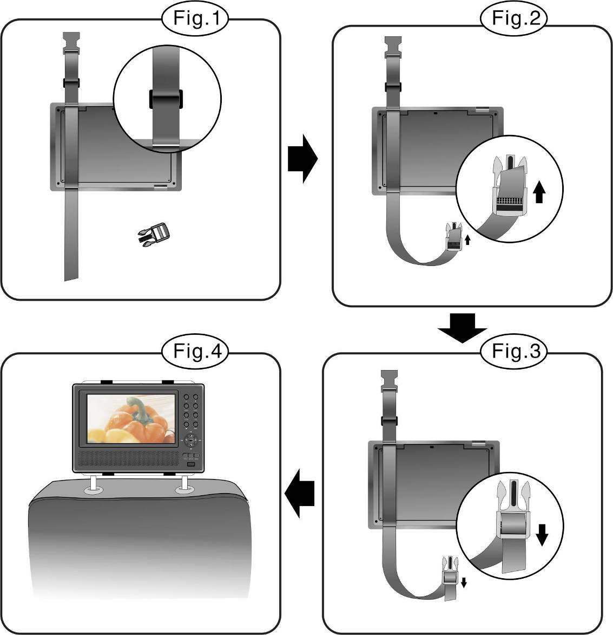

- Yukarıdaki adımları diğer kayışa da uygulayın.
- Kayışların uzunluğunu arabanın koltuk başlığına uyacak şekilde ayarlayın.
- Kayışları Şek. 4’te gösterildiği gibi koltuk başlığına sabitleyin. İki kayışın da koltuk başlığının destekleyici demir çubukları arasında olmasını sağlayın.

NOT: Aşağıdaki resimlerde, toka ve kayışların iç ve dış kısımları gösterilmiştir.

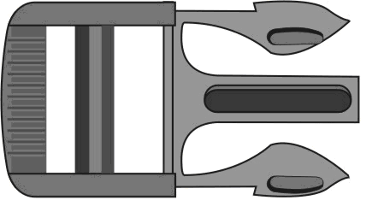  Dış Kısım | 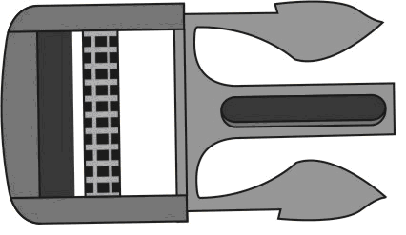  İç Kısım
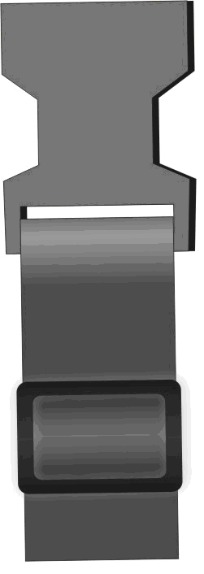  Dış Kısım | 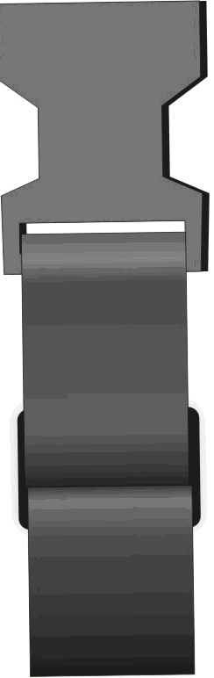  İç Kısım

- Sorun Giderme

Müşteri servisiyle temas kurmadan önce, basit problemleri çözmek için aşağıdaki tabloda belirtilen adımları uygulayın.
UYARI:
Ünite gerektiği gibi çalışmıyorsa, üniteyi hemen kapatın ve elektrik bağlantısını kesin. Yetkili bir profesyonele olmaksızın üniteyi kendi başınıza onarmaya çalışmayın, bu ünitenin hasar görmesine neden olabilir.

PROBLEM | OLASI NEDEN | OLASI ÇÖZÜM
Ünite diski okumuyor. | Disk kapağı doğru şekilde kapatılmamış. | Disk kapağını kapatın ve iyice kapanmasını sağlamak için sıkıca bastırın.
Ünite diski okumuyor. | Disk tepsisinde disk yok. | Oynatılabilir formatta dosyalar içeren bir disk takın.
Ünite diski okumuyor. | Disk, etiketli tarafı yukarı bakacak şekilde yerleştirilmemiş. | Diski etiketli tarafı yukarı bakacak şekilde yerleştirin.
Ünite diski okumuyor. | Disk temiz değil veya çizilmiş. | Hatalı okumayı engellemek için diskin veri tarafını temizleyin.
Ünite diski okumuyor. | Diskin bölge kodu ünitenin bölge koduna uymuyor. | Her iki bölge kodunun da aynı olmasını sağlayın.
Ünite diski okumuyor. | Lens üzerinde sıvı var. | Diski çıkarın ve üniteye en az 2 saat boyunca kapalı tutun.
Ses yok. | Ünite ve ses sistemi arasındaki bağlantı kötü. | Ses sistemi ile ünite arasındaki bağlantıyı yeniden yapın ve bağlantının sağlam olduğundan emin olun.
Ses yok. | Hoparlör kapalı olabilir. | Hoparlörü açın.
Ses yok. | Diskin sesi doğru şekilde ayarlanamamış olabilir. | Disk sesini yeniden ayarlamayı deneyin.
Ses yok. | Disk temiz değil veya çizilmiş. | Hatalı okumayı engellemek için diskin veri tarafını temizleyin.
Görüntü yok. | LCD panel kapalı veya doğru video modunda değil. | LCD paneli açın veya doğru video modunu ayarlayın.
Görüntü yok. | Ünite ve video sistemi arasındaki bağlantı kötü. | Video sistemi ile ünite arasındaki bağlantıyı yeniden yapın ve bağlantının sağlam olduğundan emin olun.
Görüntü yok. | Ünite AV OUT modunda değil. | Ünitenin alt tarafındaki AV Düğmesini AV OUT’a getirin.
AV performansı kötü. | Disk temiz değil veya çizilmiş. | Hatalı okumayı engellemek için diskin veri tarafını temizleyin.
Uzaktan kumanda gerektiği şekilde/hiç çalışmıyor | Uzaktan kumanda ve ünite üzerindeki alıcı port arasında engeller bulunuyor olabilir. | Uzaktan kumanda ve ünite üzerindeki alıcı port arasındaki engelleri kaldırın.
Uzaktan kumanda gerektiği şekilde/hiç çalışmıyor | Uzaktan kumanda ünite ile aynı hizada değil. | Uzaktan kumandayı, ünite üzerindeki alıcı porta yöneltmeyi deneyin.
Uzaktan kumanda gerektiği şekilde/hiç çalışmıyor | Uzaktan kumandadaki pil doğru şekilde takılmamış. | Uzaktan kumandadaki pilin konumunu, belirtilen şekilde ayarlayın.
Uzaktan kumanda gerektiği şekilde/hiç çalışmıyor | Uzaktan kumandadaki pil zayıf veya bitik. | Pili değiştirin.

UYARI:
Statik veya diğer harici parazit kaynakları Prestigio PPDP 370 Twin DVD Oynatıcının anormal çalışmasına neden olabilir. Anormal çalışma durumunu ortadan kaldırmak için, cihazı sıfırlamak üzere, güç kablosunu prizden çıkarın ve daha sonra prize tekrar takın. Sorun devam ederse, güç kablosunu prizden çıkarın ve yerel servise veya kalifiye bir teknisyene danışın.
- Ek
  - Ürün Spesifikasyonu
TFT ekran boyutu |  | 7.0 inç
Lazer Dalga boyu |  | 780/650 nm
Video Sistemi |  | PAL
Frekans Yanıtı |  | 20Hz～20kHz ±2.5dB
Ses Sinyali-Gürültü Oranı |  | ≥85dB
Ses bozulması + gürültü |  | ≤－70dB (1kHz)
Kanal Ayrımı |  | ≥70dB (1kHz)
Dinamik Aralık |  | ≥80dB (1kHz)
Audio Çıkışı | Analog Audio Çıkışı | Çıktı Düzeyi: 1.5V±0.2 1.0, Yük: 10KΩ
Video Çıkışı | Video Çıkışı | Çıktı Düzeyi: 1V_{P-P}±0.2, Yük: 75Ω  Dengelenmemiş Negatif
Güç |  | DC 12V
Güç Tüketimi |  | < 25W
Boyutlar (U*G*D) |  | 230mmX154mmX40mm (Ana Ünite)  230mmX154mmX22mm (2. Monitör)
Ağırlık |  | Yaklaşık 0.85kg (Ana Ünite)  0.53kg (2. Monitör)

  - Teknik Destek ve Garanti Bilgileri

Teknik destek ve garanti bilgileri için lütfen www.prestigio.com adresine başvurunuz.

  - Yasal Uyarı
Bu kullanım kılavuzundaki bilgi ve prosedürlerin doğru ve eksiksiz olması için tarafımızdan her türlü çaba gösterilmiştir. Herhangi bir hata veya ihmalle ilgili hiçbir sorumluluk kabul edilemez ve edilmeyecektir. Prestigio, önceden bildirimde bulunmaksızın, buradaki herhangi bir üründe değişiklik yapma hakkını saklı tutar.

